|  |  |  |
| --- | --- | --- |
| DATUM:  28.3.2018 | SPŠ CHOMUTOV | TŘÍDA: A3 |
| ČÍSLO ÚLOHY: 18 | BIPOLÁRNÍ TRANZISTOR | JMÉNO: Kryštof Reisig |

**ZADÁNÍ:** Vhodnou metodou změřte vstupní a výstupní charakteristiky bipolárního tranzistoru a na základě změřených hodnot dopočítejte převodní charakteristiky tranzistoru.

**SCHÉMA ZAPOJENÍ:**

**Výstupní charakteristiky:**

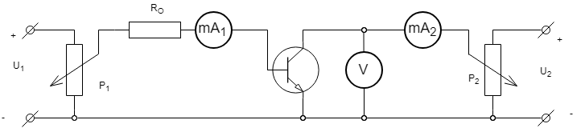

**Vstupní charakteristiky** 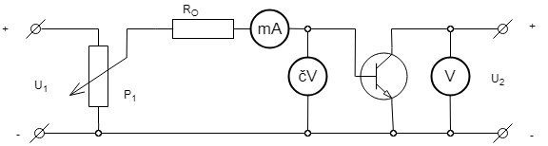

**POUŽITÉ PŘÍSTROJE:**

|  |  |  |  |
| --- | --- | --- | --- |
| NÁZEV | OZNAČENÍ | ÚDAJE | INV.ČÍSLO |
| zdroj | U1 U2 | 2 x 0 – 20V / 1A |  |
| reostat | P1 | 9800Ω/0,16A | LE4 593 |
| reostat | P2 | 100 Ω/1A | LE4 530 |
| mA metr | mA1 |  | LE4 2016/79 |
| mA metr | mA2 |  | LE4 2017/73 |
| V metr | V |  | LE4 1646/32 |
| multimetr | čV | METEX MXD 4660A | LE3 5005 |
| ochranný odpor | RO | 400-150kΩ 0,5W |  |
| tranzistor |  | BC 547C |  |

**TEORIE:** Měřením napětí a proudu na tranzistoru určíme hodnoty, které jsou vždy závislé na jedné konstantní hodnotě. Ty poté zpracujeme a vložíme do tabulky vycházející z VA charakteristiky tranzistoru. Graf bude tvořen ze vstupní, výstupní a převodní charakteristiky, kterou dopočítáme. Po zpracování grafu lze dopočítat h parametry tranzistoru.

**POSTUP:**

**Vstupní:**

1)Zjistíme z katalogu hodnoty UCEMAX, ICMAX, PCMAX.

2) Zapojíme přístroje podle schématu.

3) Nastavíme hodnotu UCE.

4) Nastavíme IB a odečteme UBE.

5) Snížíme IB a měření opakujeme.

6) Zvolíme jinou hodnotu UCE.

7) Měření opakujeme.

8) Zápis hodnot a zpracování.

**Výstupní:**

1. Zapojíme přístroje podle schématu.
2. Nastavíme hodnotu IB.
3. Zvyšujeme UCE do dosažení některé z mezních hodnot.
4. Snižujeme UCE a odčítáme IC.
5. Zvolíme jinou hodnotu IB.
6. Měření opakujeme.
7. Zápis hodnot a zpracování.

**HODNOTY:**

**Výstupní:**

|  |  |  |  |  |  |  |
| --- | --- | --- | --- | --- | --- | --- |
|  | IB = 50µA | IB=100µA | IB=150µA | IB=200µA | IB=250µA | IB=300µA |
| UCE [V] | IC [mA] | IC [mA] | IC [mA] | IC [mA] | IC [mA] | IC [mA] |
| 0,00 | 0 | 0 | 0 | 0 | 0 | 0 |
| 0,05 | 8 | 6 | 5 | 5 | 5 | 9 |
| 0,10 | 10 | 11 | 11 | 19 | 19 | 21 |
| 0,15 | 12 | 16 | 21 | 29 | 29 | 31 |
| 0,20 | 14 | 21 | 26 | 31 | 31 | 40 |
| 0,50 | 19 | 28 | 35 | 41 | 41 | 50 |
| 1,00 | 23 | 36 | 44 | 48 | 56 | 60 |
| 1,50 | 23 | 44 | 52 | 60 | 65 | 70 |
| 2,00 | 24 | 48 | 60 | 61 | 73 | 78 |
| 3,00 | 26 | 53 | 70 | 78 | 83 | 91 |
| 4,00 | 27 | 56 | 76 | 88 | 92 | 98 |
| 4,20 | 27 | 57 | 78 | 90 | 95 | 100 |
| 5,00 | 28 | 58 | 80 | 93 | 98 |  |
| 5,50 | 29 | 59 | 81 |  |  |  |
| 6,00 | 29 | 60 |  |  |  |  |
| 7,50 | 30 | 61 |  |  |  |  |
| 8,00 | 31 |  |  |  |  |  |
| 10,00 | 33 |  |  |  |  |  |
| 13,00 | 34 |  |  |  |  |  |

**Vstupní:**

|  |  |  |
| --- | --- | --- |
|  | UCE =2V | UCE =4V |
| IB  [µA] | UBE [V] | UBE [V] |
| 50 | 0,700 | 0,694 |
| 100 | 0,730 | 0,710 |
| 150 | 0,736 | 0,710 |
| 200 | 0,744 | 0,712 |
| 250 | 0,750 | 0,713 |
| 300 | 0,756 | 0,716 |

**GRAF:**

**ZÁVĚR:** Z měření jsem zjistil, jak změřit hodnoty na tranzistoru vycházejících z charakteristik. Samotné měření je snadné, ale vytvořit graf je složitá část. Hodnoty v grafu odpovídají předpokládané charakteristice, a proto lze říct, že je tranzistor změřen správně.